中 国 科 协 学 会 服 务 中 心
关于申报2021年度公共服务能力提升
项目的通知
各全国学会、协会、研究会秘书处（办公室），各有关单位：
为深入贯彻习近平新时代中国特色社会主义思想和党的十九大和十九届二中、三中、四中、五中全会精神，根据中国科协“1-9-6-1”工作布局和中国科协学会服务中心（以下简称“中心”）年度工作安排，拟组织开展公共服务能力提升项目，并采取项目申报的形式向社会广泛征集项目承担单位。现将有关事项通知如下：
一、项目内容
（一）科技创新与社会发展沙龙（项目编号：2021GGFW001）
目标和内容：沙龙旨在服务国家重大需求，服务中国科协工作大局，促进科技社团、科研院所等创新主体跨界交流合作，助力科技创新与社会发展深度融合，以“开放科学促进国际科技合作”和“科技共同体服务社会文明程度新提高”为选题，同时为已开展的公共服务系列相关研究项目的阶段性成果提供展示和研讨的空间，推动研究成果质量提升和决策建议提炼。沙龙采用线上线下相结合的形式举办，广泛邀请全国学会、科研院所、高等院校等相关单位科技工作者参与，线下人数不少于50人，会后凝练与会代表观点意见，形成一份不少于5000字的活动综述和一份不少于3000字政策建议报告。

项目数量：2项

经费额度：10万/项

项目周期：2021年8月31日前完成
（二）科技民生大讲堂网上视频编制（项目编号：2021GGFW002）

目标和内容：面向人民生命健康，围绕公众普遍关注的卫生健康、疾病防控、食品安全、生态环境等热点话题，通过解读、讨论、对话等方式编制不少于12期课程，每期时长不少于30分钟。本项目为公益性质，面向公众开展广泛传播，效果向中心反馈。成果版权归中心所有，使用权归中心及项目承担单位所有。

项目数量：1项

经费额度：30万/项

项目周期：2021年11月30日前完成
（三）科技民生系列丛书（2021）编撰出版（项目编号：2021GGFW003）
目标和内容：坚持“四个面向”，选取碳达峰、碳中和、慢病管理等为主题，由相关领域的权威专家撰写，用科学、通俗的语言回应社会关切，引导社会公众树立理性认知，客观展示有关专业领域国内外最新进展。每本图书字数不少于10万，出版后提供不少于2000册，并通过多种渠道面向社会宣传推介，效果向中心反馈。

项目数量：2项

经费额度：30万元/项

项目周期：2021年12月31日前完成
（四）《一杯茶中的科学》编译出版（英文版）（项目编号：2021GGFW004）
目标和内容：探索搭建科技与文明交流互鉴的桥梁，将《一杯茶中的科学》（ISBN：978-7-5046-8606-0）进行编撰，挖掘其中蕴含的科学家精神和文化内涵，面向国际弘扬中华文化，讲述中国茶科学的故事，翻译为英文并出版，提供不少于2000册图书。通过多种渠道进行宣传推介，效果向中心反馈。

项目数量：1项

经费额度：20万/项

项目周期：2021年11月30日前完成
（五）科技民生项目再传播（项目编号：2021GGFW005）
目标和内容：以科技民生等项目为基础，设计开发云展览平台，建设科技社团、科技工作者与公众沟通交流基地，探索公共服务内容建设和传播机制，以研究成果传播促进科学知识普及，宣传全国学会、科技工作者为社会民生所做的贡献，弘扬科学家精神，为党的百年生日献礼。推动公共服务普惠共享，鼓励以多种形式开展乡村服务，促进城乡公共服务均衡发展。

项目数量：1项

经费额度：50万/项

项目周期：2021年11月30日前完成，其中云展览平台在2021年6月30日前上线运行
二、申报资格
（一）具有独立法人资格，且有完成项目必备的人才条件和物质条件的高等院校、科研机构、企事业单位和社会团体等均可申报。不受理个人直接申报。
（二）在2020年有下列情形之一的中国科协所属全国学会、协会、研究会，不受理申报：
1、年检不合格或连续两年基本合格；
2、受到民政部做出的行政处罚的；
3、被中国科协通报并限期整改的。
（三）在中心已经承担研究项目但尚未结项者，不得申报新项目。
三、项目要求
（一）项目研究成果及其形成的知识产权归中国科协学会服务中心所有，文字责任由项目承担单位负责。项目承担单位如需公开发表或发布成果，须经中国科协学会服务中心审核同意，并标注“中国科协学会服务中心学术交流与学会服务工程项目成果”。
（二）入选项目须提交项目总结（含资金使用说明）并配合绩效评估与专项验收等相关工作。
（三）项目应由申报单位本级执行，严禁项目转包，如发现此类情况将取消项目承办资格并追缴项目拨款。
（四）项目经费原则上需在自然年内执行完毕，并于项目验收前提交相关总结报告、绩效评价报告以及成果附件等。
四、申报要求
（一）各申报单位可根据申报要求同时申报以上各类项目，每个项目限申报一项。同一项目不得以不同名称申请经费支持。
（二）项目经费均须严格按照国家科技经费管理规定执行。申报单位未明确承诺将严格执行此规定者，将作无效申报处理。
（三）电子申报材料提交程序：将申报书电子版和纸质版盖章扫描件发送至公共服务处电子邮箱ggfwc@cast.org.cn。
（四）纸质申报材料提交程序：按要求填写《中国科协学会服务中心项目申报书》（附件1），打印纸质文本（一式两份），签字并加盖公章后寄送至北京市海淀区学院南路86号中国科协学会服务中心西506室（100081）。
（五）申报截止日期为2021年4月2日17:00，如单个项目申报单位不足3家，该项目申报时间将顺延5个工作日，至2021年4月12日17:00，截止时间以文件送达时间为准。
（六）申报单位请登录“智慧计财服务平台”，在“项目申报”栏目完成供应商账号注册（详见附件2）。
智慧计财服务平台：http://nk.cast.org.cn/
五、联系方式

项目申报咨询：

联 系 人：公共服务处 马睿乾

联系电话：010-62131371
智慧计财服务平台项目申报技术咨询：
联 系 人：周秀红
联系电话：010-62624436

附件：1.中国科协学会服务中心项目申报书
2.供应商注册流程和注意事项

中国科协学会服务中心
2021年3月22日

附件1

项目编号：

中国科协学会服务中心
项目申报书

项目名称
申报单位
申请日期 | 年 月 日

中国科协学会服务中心制表
2020年7月
填 报 说 明
1．本申报书是申报中国科协学会服务中心宣传项目的依据，填写内容须实事求是，表述应明确、严谨。相应栏目请填写完整。格式不符的申报材料不予受理。
2．申报书应为A4开本，具体报送份数请参照项目申报通知要求。
3．项目名称须按项目申报通知填写，项目编号按照各项目对应编号填写。
4．项目内容较多时，可多附页
5．项目申报书填好后，须由申报单位负责人签字并加盖单位公章，按照项目申报通知要求报送中国科协学会服务中心。

一、项目申报单位基本情况
单位名称 |  |  | 单位性质
单位地址 |  |  | 邮政编码
项目负责人 |  |  | 职务/职称
手 机 |  |  | 邮 箱
项目联系人 |  |  | 职务/职称
手 机 |  |  | 邮 箱
单位简介
二、立项依据和目的
（项目的目的、意义)

可多附页
三、项目主要内容
（主要工作思路、内容、方法及创新之处，包括但不限于宣传方案或策划方案）

可多附页
四、项目目标及预期成果
预期目标以及主要考核指标，预期成果及形式等

可多附页
五、项目实施条件
与本项目有关工作经验和已取得的工作成就（包括承担过的项目和正在承担的有关项目或工作等），以及其他实施条件（团队、经费）等

可多附页

六、项目实施步骤和进度计划
项目起止时间： 年 月 日起至 年 月 日止
实施阶段 |  | 经费预算（万元） |  |  | 目标内容 |  |  | 时间进度
第一阶段
第二阶段
第三阶段
七、项目负责人及主要参加人员
序号 | 姓名 |  | 年龄 | 职务/职称 |  | 工作单位 | 在本项目中承担的主要工作 |  | 联系方式

八、项目经费预算

经费总预算 万元，其中：
1.申请项目经费 万元
2.自有经费万元（如没有可不填）
经费支出预算表 单位：万元
编号 | 支出内容明细 | 金额 | 测算依据
- 1
…
合计
九、项目申报单位意见
项目负责人（签名）： 年 月 日
单位负责人（签名）： 年 月 日

单位公章

附件2
中国科协智慧计财服务平台
供应商注册流程和注意事项
按照中国科协计财部的有关规定，所有项目在中国科协智慧计财服务平台进行评审、公示、任务书签订、过程管理以及项目验收全流程管理。采购类项目供应商需先注册账号。
账号注册网址：http://nk.cast.org.cn/
注册流程：
1. 账号注册
点击“项目申报”，再点击右下角的“供应商注册”
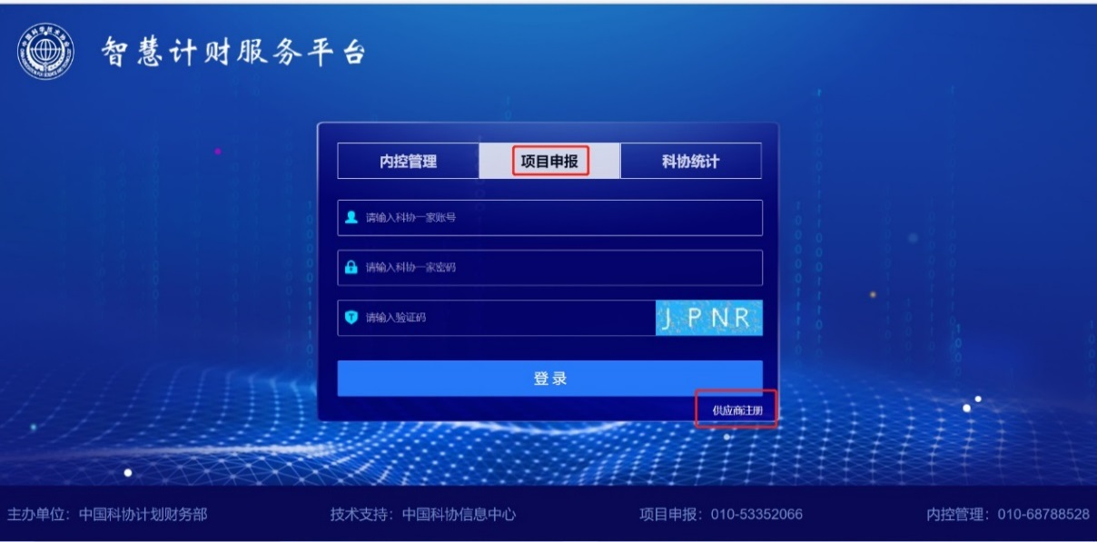
点击：“同意”
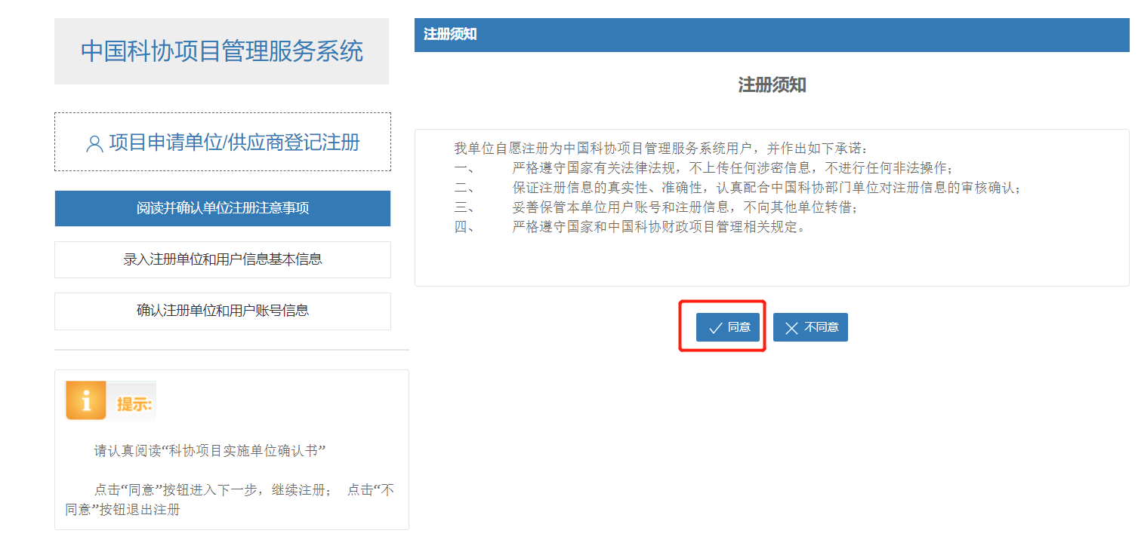
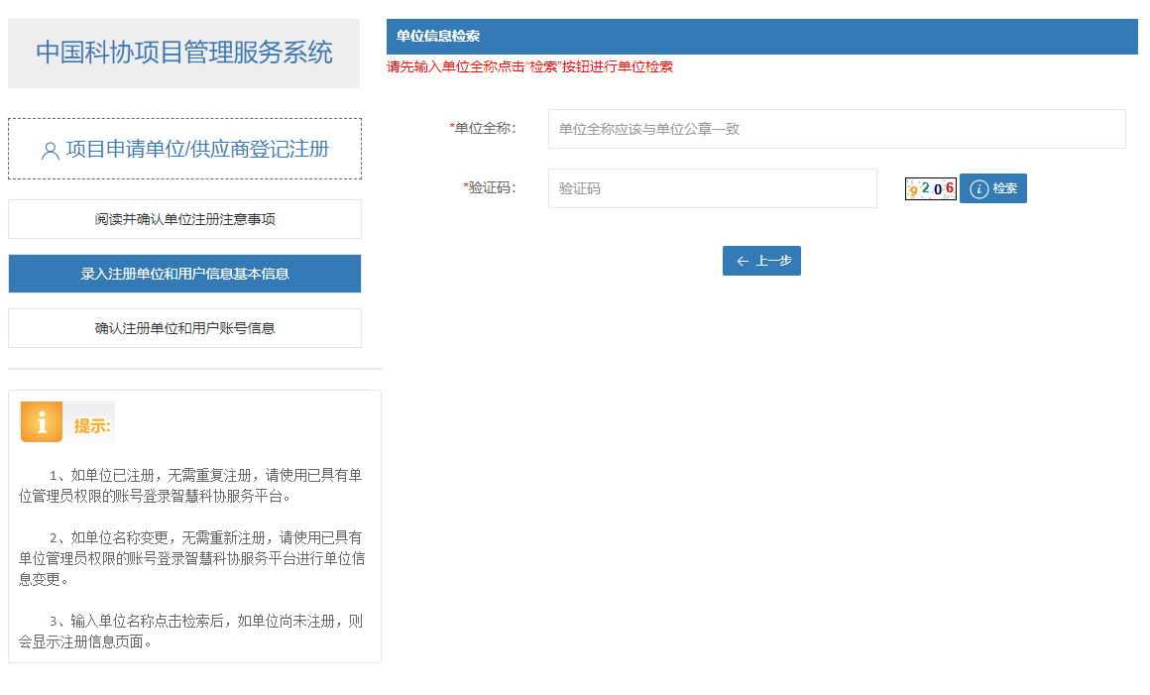
输入“单位全称”：单位全称应与单位公章一致。再输入“验证码”，然后点击“检索”
如提示：“该单位已存在，无需注册”，则无需注册，联系提供的管理员姓名和电话，请管理员开设子账号或和管理员共用账号。
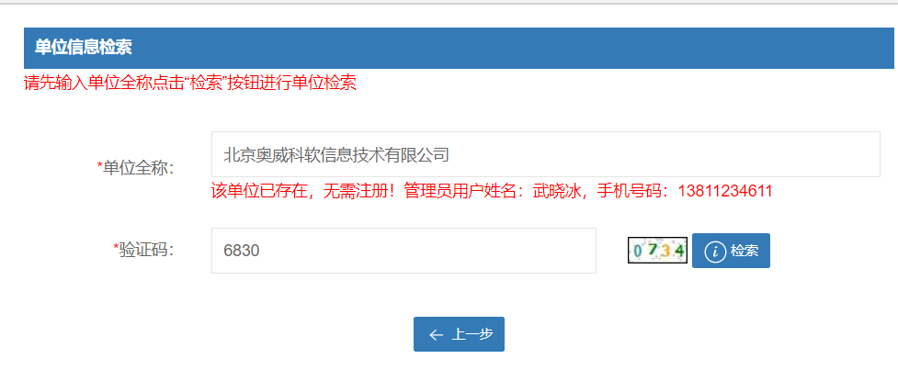
如提示“该单位已存在，请创建用户”，继续点击“创建用户” 按钮注册账号。此种情况属于科协之前录入过该单位名称，但是单位没有注册过管理员账号。
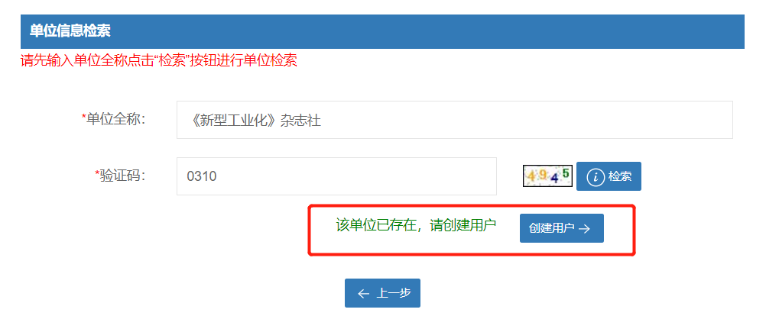
如提示：“该单位信息尚未注册，请继续填写单位详细信息”，点击“确定”继续注册。

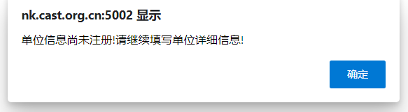
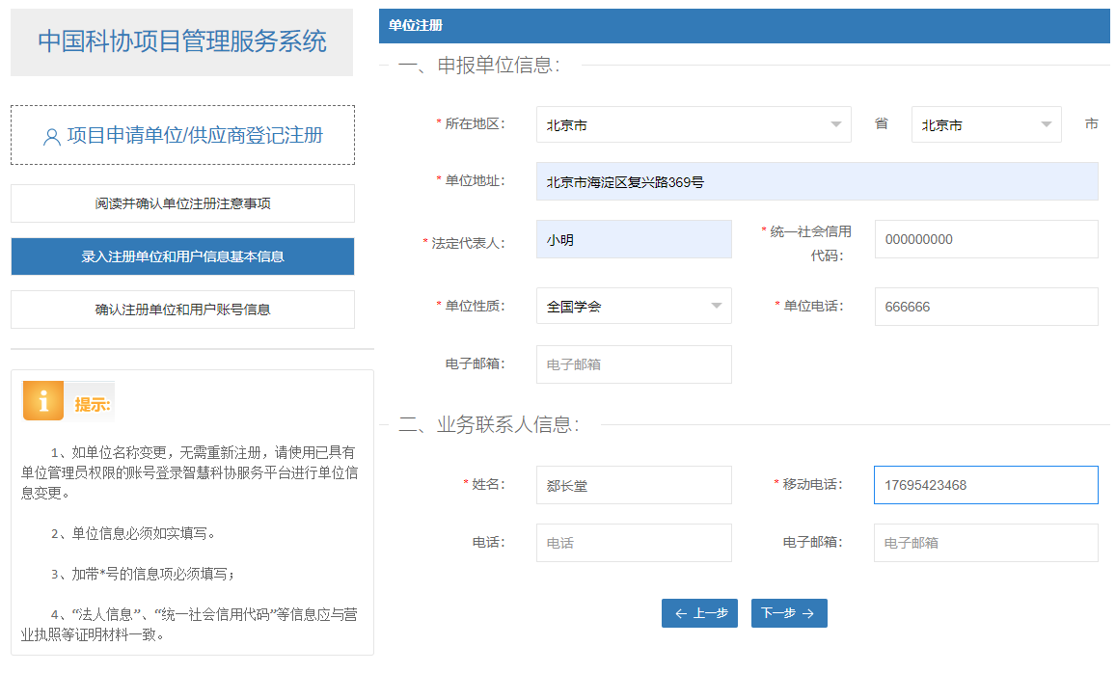

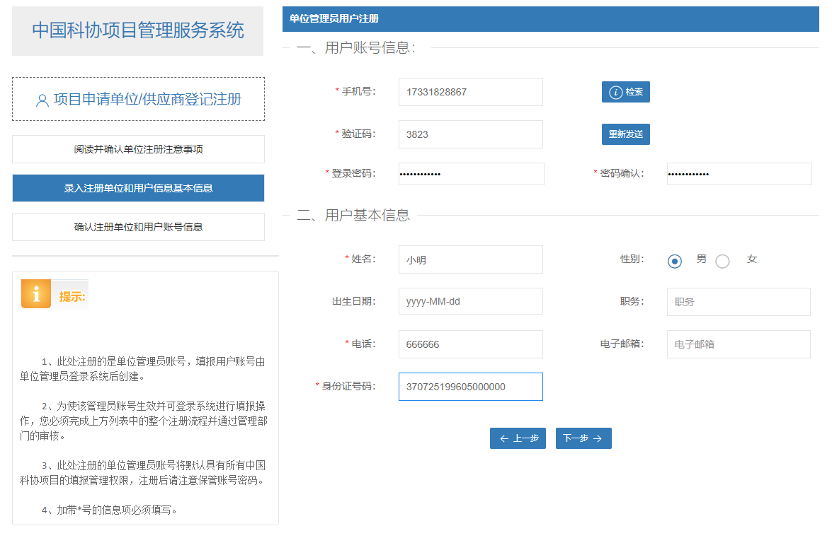
填写完信息，点击“下一步”
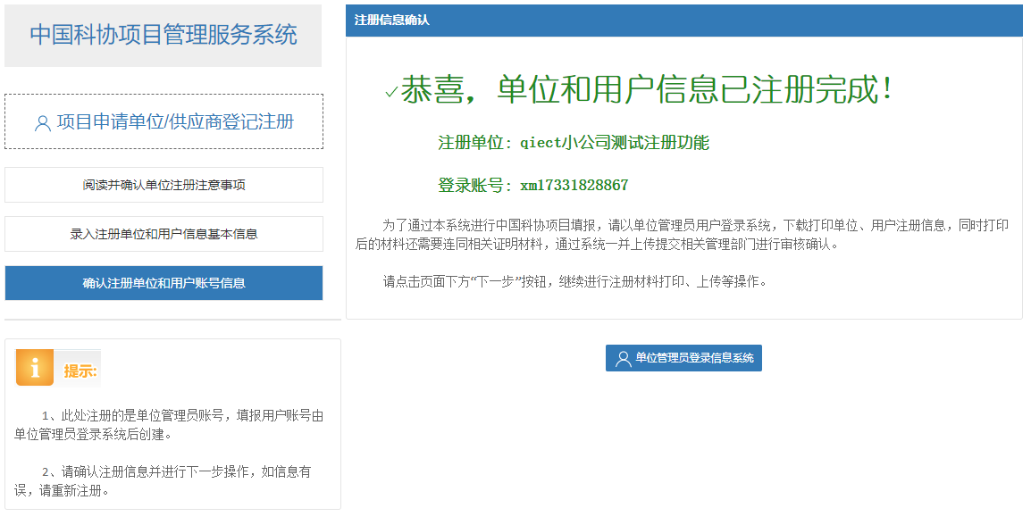
注册成功，注意提示“登陆账号”为登录的用户名，密码为您注册过程中设的密码。
2.填写单位信息
注册成功后，登录账号填写“单位信息设置”里的单位信息，并保存下载。
“注册资料上传”里上传营业执照（必传）、注册人身份证（非必传）和注册信息表（单位信息设置里下载的表，非必传）提交审核资料，审核通过后才能填写采购类项目的合同或申报资助类项目。
注册成功以后登录账号为：xm+发送验证码的手机号码（注册成功后页面会有提示）密码为注册人自己设置的密码。注册成功后，登录账号填写“单位信息设置”里的单位信息，并保存下载。“注册资料上传”里提交审核资料，审核通过后才能填写采购类项目的合同或申报资助类项目。

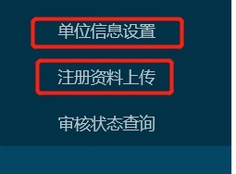
注意事项：
1.注册成功后登录的账号，比如手机号137******注册成功以后登录账号就是xm137******。
2.审核没通过的就只有单位设置，提交审核资料，审核通过以后才能填写采购类项目的合同或申报资助类的项目。
3.已经从供应商注册处注册过账号的单位，如单位有多人或多部门需要使用系统，不要重复注册，可以请本单位已注册账号人员开设分帐号，点击“单位用户管理”，点击“添加用户”即可新增用户。备注：此功能需审核通过以后才能操作。
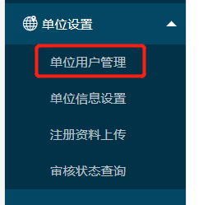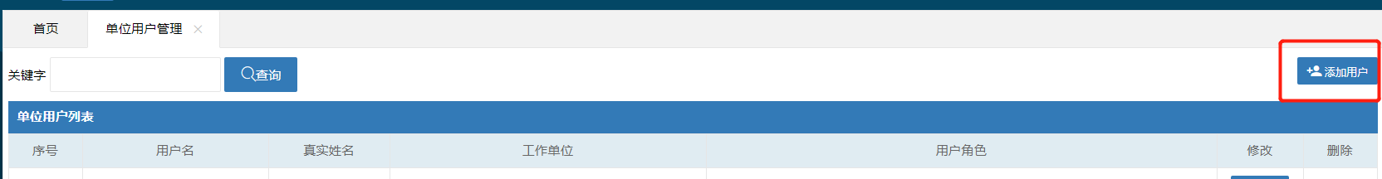
4.如注册后账号密码忘记，可联系客服电话：010-62624436查询账号或重置密码。
5. 注册过程中如果提示“该单位已存在无需注册”，则单位已注册过管理员账户，不需重复注册，如不知单位谁注册的，请联系技术支持010-53352066查询注册人信息。如图
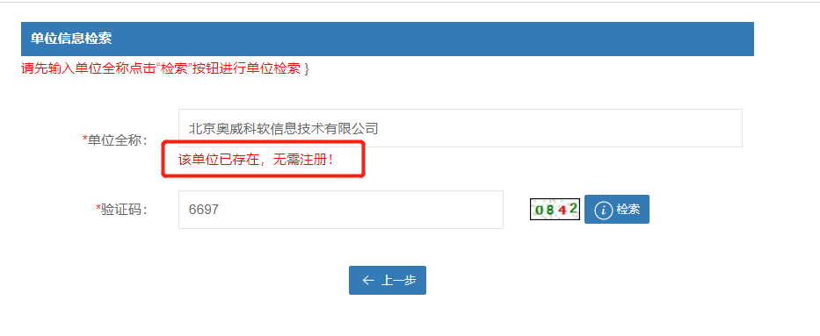
注册过程中如果提示“该单位已存在，请创建用户”，表示系统中有该单位，但是没有创建用户名密码，请点击“创建用户”继续完成单位注册。如图
